标题：**特朗普又发TWITTER了，这次和芯片有关！**

近日，美国政府在考虑制定新的贸易限制，目的是抑制华为公司的发展。《华尔街日报》称，美国商务部正在起草修改新规，将要求所有使用美国芯片制造设备的公司必须获得许可后才能将产品出售给华为。美国这一举措的意图在于切断中国获得关键半导体技术的途径，并切断华为的半导体供应。

然而，特朗普并不认可国会的这一提案。

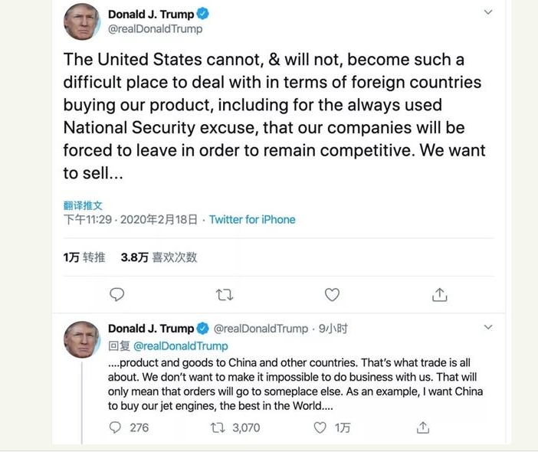

 2月18日，特朗普发推特表明，“就外国购买我们的产品而言，包括一贯使用的国家安全的借口，美国不能也不会成为一个如此困难的地方，以至于我们的公司将被迫离开以保持竞争力。我们想向中国和其他国家销售产品和商品。这就是贸易的全部内容。我们不想让与美国做生意变为不可能，那意味着订单会转向其他地方。例如，我希望中国购买我们的喷气发动机，我们是世界上最好的...”

       同日，特朗普在接收福克斯新闻采访时也称国家安全不能作为阻碍美国企业成长的借口。

（插入视频）

记者：您不担心国家安全吗？

特朗普： 我非常关心国家安全。我最关心的就是国家安全，在这一点上，没有人比我做的更好。你去看看我们是怎么做的，我们在国家安全方面已经做得很好了。现在许多国家与我刚开始（当总统）时相比有很大不同。但是我要说的是，我们不会用一个虚假的国家安全为由头，去牺牲美国公司发展壮大的机会。（我们讨论的国家安全）必须要是真的国家安全，我觉得人们已经被这个词冲昏头脑了。我希望我们的公司能够做生意，我的办公桌上其实都是些与国家安全无关的文件，包括芯片制造商和其他各种公司。如果我们放弃他们会发生什么呢？他们就会在中国和其他国家生产这些芯片。我对华为的态度一向很强硬，但这并不意味着我们必须对所有公司严格。我们希望可以销售我们杰出的技术，我们是世界第一，我们希望销售产品给其他国家。